Dodawanie przebiegów sinusoidalnych

Mamy następujące napięcia sinusoidalne:
$u_{1}=U_{1m}\text{sin}(ωt+ϕ_{1u})$
$u_{2}=U_{2m}\text{sin}(ωt+ϕ_{2u})$
Chcemy znaleźć napięcie równe sumie tych napięć.
$u=u_{1}+u_{2}=U_{1m}\text{sin}(ωt+ϕ_{1u})+U_{2m}\text{sin}(ωt+ϕ_{2u})$
Napięcie wypadkowe będzie napięciem sinusoidalnym o pulsacji ω.
$u=U_{m}\text{sin}(ωt+ϕ_{u})$
Aby obliczyć to napięcie musimy znaleźć jego amplitudę $U_{m}$ oraz fazę początkową $ϕ_{u}$.
Zadanie takie możemy rozwiązać kilkoma sposobami.

1. Na wykresach czasowych u₁ i u₂ można dla kolejnych argumentów dodawać rzędne w wyniku, czego otrzymamy przebieg napięcia wypadkowego.
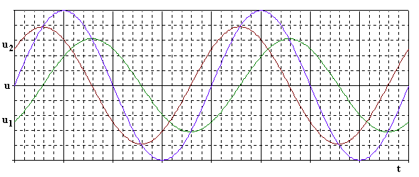
Wykresy przedstawione wyżej zostały wykonane w programie Pspice.
Taki sposób dodawania przebiegów sinusoidalnych jest pracochłonny i mało dokładny szczególnie wtedy, gdy nie posługujemy się odpowiednimi programami komputerowymi.

2. Drogą analityczną korzystając z odpowiednich wzorów trygonometrycznych.
$u=u_{1}+u_{2}$
$U_{m}\text{sin}(ωt+ϕ_{u})=U_{1m}\text{sin}(ωt+ϕ_{1u})+U_{2m}\text{sin}(ωt+ϕ_{2u})$
Wykorzystamy teraz wzór na sinus sumy kątów
$\text{sin}(α+β)=\text{sin}α\text{cos}β+\text{sin}β\text{cos}α$
$$U_{m}(\text{sin}ωt\text{cos}ϕ_{u}+\text{sin}ϕ_{u}\text{cos}ωt)=U_{1m}(\text{sin}ωt\text{cos}ϕ_{1u}+\text{sin}ϕ_{1u}\text{cos}ωt)+$$
$+U_{2m}(\text{sin}ωt\text{cos}ϕ_{2u}+\text{sin}ϕ_{2u}\text{cos}ωt)$
Wyłączymy teraz $\text{sin}ωt$ i $\text{cos}ωt$ przed nawiasy.
$$\text{sin}ωt⋅U_{m}\text{cos}ϕ_{u}+\text{cos}ωt⋅U_{m}\text{sin}ϕ_{u}=\text{sin}ωt(U_{1m}\text{cos}ϕ_{1u}+U_{2m}\text{cos}ϕ_{2u})+$$
$+\text{cos}ωt(U_{1m}\text{sin}ϕ_{1u}+U_{2m}\text{sin}ϕ_{2u})$
Porównując teraz lewą i prawą stronę równania stwierdzamy, że:
$U_{m}\text{cos}ϕ_{u}=U_{1m}\text{cos}ϕ_{1u}+U_{2m}\text{cos}ϕ_{2u}$ (1)
$U_{m}\text{sin}ϕ_{u}=U_{1m}\text{sin}ϕ_{1u}+U_{2m}\text{sin}ϕ_{2u}$ (2)
Ze wzorów (1) i (2) możemy policzyć fazę początkowa napięcia wypadkowego wykorzystując funkcję tangens.
$\text{tg}ϕ_{u}=\frac{\text{sin}ϕ_{u}}{\text{cos}ϕ_{u}}$
$\text{tg}ϕ_{u}=\frac{U_{1m}\text{sin}ϕ_{1u}+U_{2m}\text{sin}ϕ_{2u}}{U_{1m}\text{cos}ϕ_{1u}+U_{2m}\text{cos}ϕ_{2u}}$
Aby obliczyć amplitudę napięcia wypadkowego należy równania (1) i (2) podnieść do kwadratu i dodać stronami. Wykorzystując następujące wzory
${\text{sin}}^{2}α+{\text{cos}}^{2}α=1$
$\text{sin}α\text{sin}β+\text{cos}α\text{cos}β=\text{cos}(α−β)$
możemy otrzymać
$U_{m}=\sqrt{U_{1m}^{2}+U_{2m}^{2}+2U_{1m}U_{2m}\text{cos}(ϕ_{2u}−ϕ_{1u})}$

Ten sposób sumowania wielkości sinusoidalnych jest dokładny, jednak zbyt skomplikowany i w elektrotechnice do sumowania napięć lub prądów nie jest wykorzystywany.

3.Dodawanie przebiegów sinusoidalnych zastępujemy dodawaniem wektorów odwzorowujących te przebiegi.

Należy narysować wykres wektorowy napięć i na wykresie wyznaczyć napięcie wypadkowe.

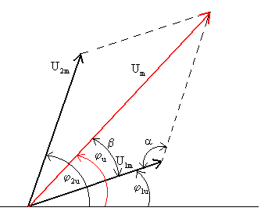
Obliczenie amplitudy napięcia wypadkowego polega zawsze na obliczeniu jednego boku w trójkącie przy znanych pozostałych dwóch bokach.
Jeśli trójkąt jest różnoboczny (jak w naszym zadaniu) wykorzystujemy twierdzenie cosinusów.
W naszym zadaniu potrzebny będzie kąt α.
$α={\text{180}}^{o}−(ϕ_{2u}−ϕ_{1u})$
Zgodnie z twierdzeniem cosinusów mamy:
$U_{m}=\sqrt{U_{1m}^{2}+U_{2m}^{2}−2U_{1m}U_{2m}\text{cos}α}$
Fazę początkowa napięcia wypadkowego możemy policzyć jako
$ϕ_{u}=ϕ_{1u}+β$
Kąt β liczymy również z twierdzenia cosinusów
$\text{cos}β=\frac{U_{2m}^{2}−U_{m}^{2}−U_{1m}^{2}}{−2U_{m}U_{1m}}$
Jeśli trójkąt powstały na wykresie wektorowym jest np. prostokątny, równoboczny lub równoramienny obliczenia są prostsze. Możemy wtedy wykorzystać twierdzenie Pitagorasa oraz funkcje sinus, cosinus, lub tangens.
Przykład 1

Oblicz sumę następujących prądów sinusoidalnych.
$$i_{1}=3\text{sin}ω\text{tA}$$
$$i_{2}=4\text{sin}(ωt+{\text{90}}^{o})A$$

Rozwiązanie

Sumę prądów obliczymy wykorzystując sposób nr.3 dodawania wielkości sinusoidalnych.
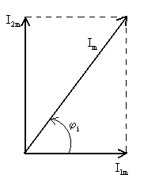
Amplituda prądu wypadkowego jest przekątną prostokąta o bokach I_{1m} oraz I_{2m.}
$I_{m}=\sqrt{I_{1m}^{2}+I_{2m}^{2}}=\sqrt{3^{2}+4^{2}}=5A$
$\text{tg}ϕ_{i}=\frac{I_{2m}}{I_{1m}}=\frac{4}{3}=1,\text{333}$
$ϕ_{i}=\text{53},{\text{13}}^{o}$
Odpowiedź.

$$i=5\text{sin}(ωt+\text{53},{\text{13}}^{o})A$$

Przykład 2

Dwa napięcia sinusoidalne opisane są następującymi równaniami.
$$u_{1}=\text{100}\text{sin}(ωt−{\text{45}}^{o})V$$
$$u_{2}=\text{150}\text{sin}(ωt+{\text{60}}^{o})V$$
Oblicz:
a) u₁+u₂
b) u₁-u₂
Rozwiązanie
a) Dodawanie napięć zastąpimy dodawaniem wektorów odwzorowujących te napięcia.

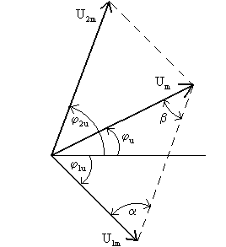
Amplitudę napięcia wypadkowego obliczymy wykorzystując twierdzenie cosinusów dla trójkąta o bokach U_{1m,} U_{2m}, U_{m}.
$U_{m}=\sqrt{U_{1m}^{2}+U_{2m}^{2}−2U_{1m}U_{2m}\text{cos}α}$
$α={\text{180}}^{o}−(\left|ϕ_{1u}\right|+ϕ_{2u})$
Po podstawieniu wartości liczbowych mamy.
$α={\text{180}}^{o}−(\left|−{\text{45}}^{o}\right|+{\text{60}}^{o})={\text{75}}^{o}$
$$U_{m}=\sqrt{{\text{100}}^{2}+{\text{150}}^{2}−2⋅\text{100}⋅\text{150}⋅\text{cos}{\text{75}}^{o}}$$
$$U_{m}=\text{157},\text{28}V$$
Aby policzyć fazę początkową napięcia wypadkowego musimy znaleźć kąt β.
Wykorzystamy również twierdzenie cosinusów.
$\text{cos}β=\frac{U_{1m}^{2}−U_{m}^{2}−U_{2m}^{2}}{−2U_{m}U_{2m}}=\frac{{\text{100}}^{2}−\text{157},{\text{28}}^{2}−{\text{150}}^{2}}{−2⋅\text{157},\text{28}⋅\text{150}}=0,\text{79}$
$β=\text{37},9^{o}$
$ϕ_{u}={\text{180}}^{o}−α−β−\left|ϕ_{1u}\right|={\text{180}}^{o}−{\text{75}}^{o}−\text{37},9^{o}−\left|−{\text{45}}^{o}\right|=\text{22},1^{o}$
Odpowiedź.

Napięcie wypadkowe wynosi:
$u=\text{157},\text{28}\text{sin}(ωt+\text{22},1^{o})V$

b) Odejmowanie napięć zastępujemy odejmowaniem wektorów odwzorowujących te napięcia
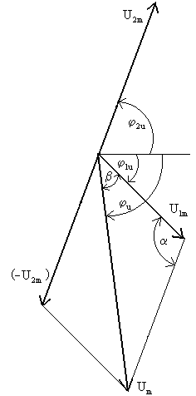
Odejmowanie wektorów polega na dodawaniu wektora przeciwnego. Wektor przeciwny do U_{2m} (-U_{2m}) ma ten sam kierunek, lecz posiada przeciwny zwrot.
Zadanie rozwiążemy w podobny sposób jak w punkcie a.
$U_{m}=\sqrt{U_{1m}^{2}+U_{2m}^{2}−2U_{1m}U_{2m}\text{cos}α}$
$α=ϕ_{2u}+\left|ϕ_{1u}\right|={\text{60}}^{o}+\left|−{\text{45}}^{o}\right|={\text{105}}^{o}$
$U_{m}=\sqrt{{\text{100}}^{2}+{\text{150}}^{2}−2⋅\text{100}⋅\text{150}⋅\text{cos}{\text{105}}^{o}}$
$U_{m}=\text{200},\text{66}V$
$\text{cos}β=\frac{U_{2m}^{2}−U_{1m}^{2}−U_{m}^{2}}{−2U_{1m}U_{m}}$
$\text{cos}β=\frac{{\text{150}}^{2}−{\text{100}}^{2}−\text{200},{\text{66}}^{2}}{−2⋅\text{100}⋅\text{200},\text{66}}=0,\text{69}$
$β=\text{46},{\text{23}}^{o}$
$ϕ_{u}=−(β+\left|ϕ_{1u}\right|)=−(\text{46},{\text{23}}^{o}+\left|−{\text{45}}^{o}\right|=−\text{91},{\text{23}}^{o}$

Odpowiedź

$$u=\text{200},\text{66}\text{sin}(ωt−\text{91},{\text{23}}^{o})V$$

Jeśli wektory, które mamy dodawać lub odejmować leżą na jednej prostej to suma lub różnica tych wektorów sprowadza się do sumy lub różnicy algebraicznej ich długości. Przypadki takie z uwagi na ich łatwość nie są tutaj omawiane.

